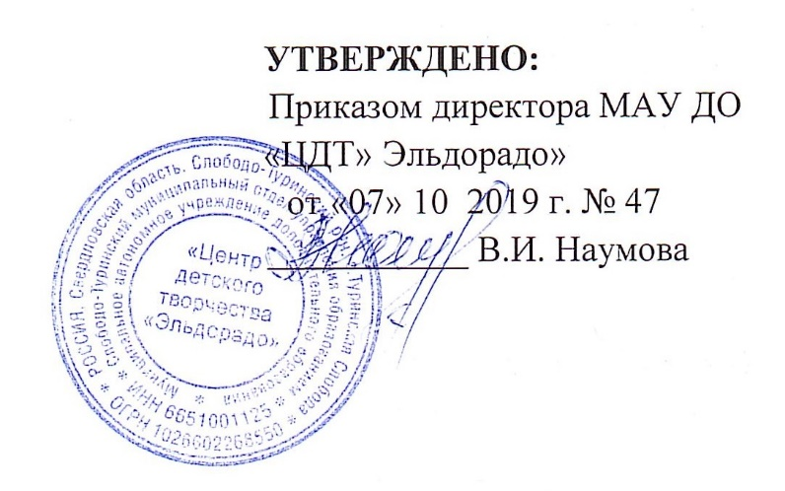
1 - 11
УТВЕРЖДЕНО:
Приказом директора МАУ ДО
«ЦДТ» Эльдорадо»
от « » __ 2019г. № ___
___________ В.И. Наумова

Положение
о штабе по делам гражданской обороны
и чрезвычайным ситуациям
МАУ ДО «ЦДТ «Эльдорадо»

СОГЛАСОВАНО
зав. отделом по ГО и ЧС администрации
Слободо – Туринского МР
___________ Агеев Н.В.

с. Туринская Слобода, 2019 г
I. Общие положения

1.1.Штаб по делам гражданской обороны и чрезвычайным ситуациям (ГО и ЧС) является нештатным рабочим органом при начальнике ГО Учреждения. Он уполномочен решать задачи гражданской обороны, задачи по предупреждению и ликвидации чрезвычайных ситуаций и их последствий на территории Учреждения.
1.2.Штабом по делам ГО и ЧС руководит начальник штаба по делам ГО и ЧС, который непосредственно подчиняется директору Учреждения — руководителю ГО и является его помощником по делам ГО и ЧС.
1.3.Штаб формируется из числа администрации Учреждения. В его состав входят: начальник штаба (уполномоченный на решение задач в области ГО в Учреждении), заместители начальника штаба, председатель комиссии по предупреждению и ликвидации ЧС.
1.4.Штаб по делам ГО и ЧС в своей работе руководствуется Федеральными законами "О гражданской обороне" (№ 28-ФЗ от 12.02.1998 г.), "О защите населения и территорий от чрезвычайных ситуаций природного и техногенного характера" (№ 68-ФЗ от 21.12.1994 г.), Постановлениями Правительства РФ "О подготовке населения в области защиты от чрезвычайных ситуаций природного и техногенного характера" (№ 547 от 04.09.2003 г.), "О единой государственной системе предупреждения и ликвидации чрезвычайных ситуаций" (№ 794 от 30.12.2003г.), нормативными документами МЧС РФ, положением об организации и ведении гражданской обороны в МАУ ДО «ЦДТ «Эльдорадо» и настоящим Положением.
2. Основные задачи и функции штаба по делам ГО и ЧС
2.1.Планирование и контроль выполнения мероприятий по переводу ГО Учреждения с мирного на военное время и мероприятий по защите сотрудников и обучающихся от возможных ЧС природного и техногенного характера.
2.2.Прогнозирование возможных ЧС, подготовка предложений комиссии по предупреждению и ликвидации ЧС и обеспечению пожарной безопасности, подготовка для вышестоящих органов ГО донесений о возникновении, ходе и ликвидации ЧС.
2.3.Планирование, организация подготовки и обучения персонала и обучающихся действиям в ЧС. Оказание методической помощи при обучении.
2.4.Контроль за постоянной готовностью органов управления, средств
связи и оповещения, защитного (подвального помещения) к приему укрываемых.
2.5.Разработка плана гражданской обороны и плана действий по предупреждению и ликвидации ЧС, нормативных документов по ГО, их своевременная корректировка и контроль за выполнением.
2.6.Организация работы по пропаганде знаний по вопросам ГО и ЧС среди сотрудников и обучающихся Учреждения, распространению опыта предупреждения и ликвидации ЧС.
2.7.Подготовка и организация проведения тренировок по ГО.
2.8. Организация хранения средств индивидуальной защиты, другого имущества ГО.

3. Права штаба по делам ГО и ЧС

Штаб по делам ГО и ЧС Учреждения осуществляет планирование и
контроль за реализацией мероприятий ГО, предупреждением и ликвидацией ЧС, отдает распоряжения и указания по вопросам ГО и ЧС, обязательные для исполнения всеми должностными лицами Учреждения.

4. Организация деятельности штаба по делам ГО и ЧС

4.1.Штаб готовит предложения и их обоснование для директора Учреждения по своему численному составу:
- определяет функциональные обязанности каждого;
- организует выполнение решений, принятых руководителем ГО объекта;
- участвует в разработке документов по вопросам ГО и ЧС (приказы, положения, инструкции, материалы для проведения тренировок, обучения сотрудников Учреждения и обучающихся).
4.2.Для функционирования системы ГО Учреждения, штабом по делам ГО и ЧС разрабатываются следующие документы:
- календарный план основных мероприятий при угрозе возникновения ЧС (режим повышенной готовности);
- календарный план основных мероприятий при возникновении и во время ликвидации ЧС (режим чрезвычайной ситуации);
- порядок действий персонала Учреждения при угрозе и возникновении ЧС природного и техногенного характера;
- план действий по предупреждению и ликвидации ЧС природного и техногенного характера;
- планы подготовки и проведения тренировок по ГО (в т.ч. «Дня защиты детей»);
- списки групп детей на передачу их родителям;
- другие документы, необходимые для организации работы по ГО в Учреждении.

4. Взаимосвязь с другими подразделениями

Штаб по делам ГО и ЧС :
- при организации и проведении аварийно-спасательных и других неотложных работ по ликвидации последствий чрезвычайных ситуаций взаимодействует с близлежащими организациями, учреждениями и предприятиями в соответствии с планом действий при ЧС;
- представляет в штаб ГО и ЧС района доклады, отчеты и донесения согласно табелю срочных донесений по вопросам ГО и ЧС.

6. Ответственность

Штаб по делам ГО и ЧС отвечает за планирование и выполнение мероприятий, направленных на повышение готовности органов управления ГО и ЧС и учреждения в целом, к действиям в условиях чрезвычайных ситуаций мирного и военного времени в соответствии с планами гражданской обороны и действий по предупреждению и ликвидации ЧС.

